问 题：关闭弹出式窗口阻止程序解决方案。

解决方案1：如下图，打开IE浏览器，在菜单栏找到“工具”—“弹出窗口阻止程序”，点击“关闭弹出窗口阻止程序”。
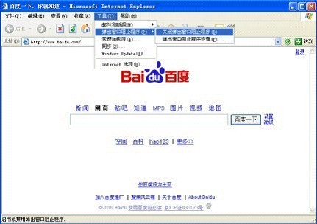
解决方案2：使用腾讯TT浏览器上网的用户，可参照下图关闭弹出窗口拦截功能。点击浏览器菜单栏的“工具”—“智能屏蔽”，出现“TT选项”，在“屏蔽设置”项上的勾选“完全显示模式”即可。
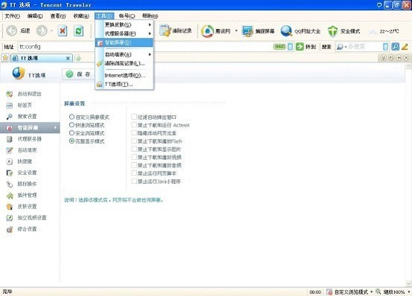
解决方案3：安装了上网助手的用户，可参照下图提示将“拦截弹出窗口”项上的勾去掉即可。
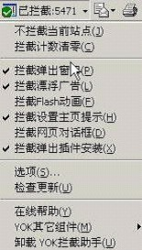
解决方案4：用户安装了瑞星卡卡上网安全助手。可参照下图提示（在浏览器的右下角）关闭拦截功能。图片蓝色处为设置区域，将“不拦截当前的广告”项上点击即可。

